M7-1P1 –ILEANA RADUT

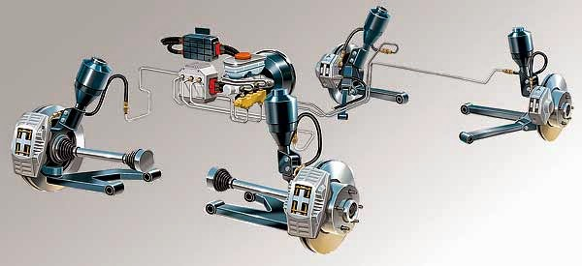

SISTEMUL DE FRANARE

Rolul sistemului de franare si principiu de functionare.
Odata cu dezvoltarea primelor autovehicule rutiere necesitatea folosirii unui sistem de franare a acestora a devenit un lucru obligatoriu.
In era contemporana sistemul de franare se ocupa de urmatoarele trei roluri foarte importante:
- Scaderea vitezei de deplasare a autovehiculului
- Oprirea completa a acestuia
- Imobilizarea totala in cazul in care autovehiculul stationeaza
Chiar daca la prima vedere sistemul de franare poate parea complicat, principiile care ii asigura buna functionare sunt relativ simple.
In practica, fenomenul predominant care se ocupa de franarea autovehiculului este frecarea. Aceasta transforma energia cinetica (miscarea autovehiculului) in caldura rezultand o decelerare fortata a autovehicului.
Un alt fenomen care are ca rol transmiterea fortei exercitata de conducatorul autovehiculului asupra pedalei de frana la rotile autovehiculului este principiul vaselor comunicante. Acesta spune ca o forta aplicata la un capat al unui circuit de lichid (in cazul nostru lichid de frana) se va transmite prin intermediul acestuia in cealalta parte a circuitului rezultand o forta egala ca marime.

Evolutia sistemelor de franare & Sisteme de siguranta

Daca la primele sisteme de frana se folosea forta exercitata de sofer pentru actionarea pompelor implicit presarea placutelor pe discuri, autovehiculele contemporane folosesc asa numita “servofrana”. Acest sistem foloseste o forta exterioara provenita de la un servomecanism cu rol ajutator care combinata cu forta de actionare din partea soferului permite un numar de avantaje printre care:
- Necesitatea utilizarii o forta redusa din partea soferului chiar si in conditii de franare brusca deoarece mare parte din forta de franare necesara este oferita de mecanismul ajutator. Implicit un nivel ridicat de confort.
- Franarea uniforma pe fiecare dintre roti. Mecanismul ajutator are prestabilit de fabrica valoarea fortei cu care actioneaza pentru franarea fiecarei roti.
- Randament ridicat al actionarii deoarece un mecanism servofrana este capabil de forte mult superioare in comparatie cu fortele exercitate de piciorul uman.
- servomecanismul cu depresiune (vacuumatic),care utilizeaza energia depresiuni create in colectorul de admisie al motorului cu aprindere prin scanteie sau de o pompa de vacuum antrenata de motorul automobilului (folosit in preponderenta pe autovehicule cu masa maxima admisa sub 3.5 tone)
- servomecanismul pneumatic,care care utilizeaza energia aerului comprimat ,debitat de un compresor antrenat de motorul automobilului (folosit de autovehicule cu masa maxima admisa peste 3.5 tone)

Parti componente & Rolul acestora & Caracteristici
Principalele parti componente ale sistemului de franare in ordinea actionarii si a directiei de transmitere a fortei sunt urmatoarele:
- Pedala de frana – cu rolul principal de a transmite forta depusa de sofer, implicit valoarea fortei cu care servomecanismul va presa placutele pe discurile de frana
- Pompa centrala – avand rolul de a transmite forta exercitata de servomecanismul de frana intr-un circuit inchis pana la pistonasele de frana din etrier.(transforma forta in presiune)
- Etriere – acestea actioneaza ca un suport pentru placutele de frana dar si pentru unul / mai multe pistoane de frana care vor actiona ca un element intermediar intre lichidul de frana si placutele de frana.
- Placutele de frana – realizate in principal din materiale compozite acestea au rolul de a adera la suprafata discului de frana care fiind direct legat de roata in miscare va avea ca efect decelerarea fortata a autovehiculului
- Discurile de frana – au rolul de a oferi o suprafata finisata pana la luciu metalic pe care placutele de frana fiind compuse dintr-un material mult mai moale vor adera conducand la o forta de frecare mai mare implicit o franare superioara.
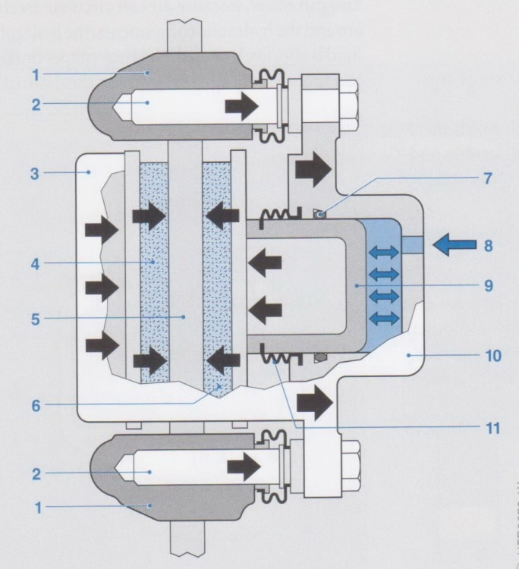
In figura alaturata aveti ilustrat un etrier culisant cu un singur piston de frana (sistem utilizat predominant pe majoritatea autovehiculelor rutiere normale). Puteti obseva cum lichidul de frana intra prin canalul – 8 actionand pistonul – 9 care va actiona placuta de frana – 6 presand-o pe discul de frana – 5 lucru ce va cauza o miscare de translatie pentru intreg etrierul prin intermediul culiselor – 2 presand astfel si placuta– 4 pe discul de frana – 5.Alte piese aflate in componenta etrierului de frana sunt: 1 – suport, 3 – corpul etrierului, 7 – inel O pentru etansare, 11 – garnitura de cauciuc pentru protectia pistonului si blocarea impuritatilor.

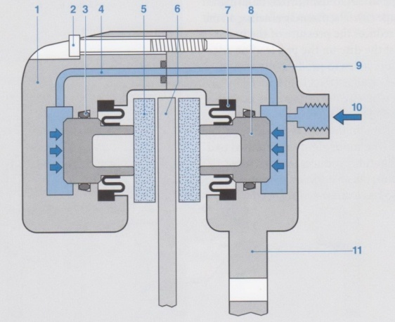
In figura alaturata aveti prezentat un etrier de frana care dispune de doua pistoane pentru actionarea placutelor de frana. Astfel, forta de franare fiind dublata (folosit in general pe autovehicule cu performante ridicate care necesita si o forta de franare ridicata, culisele fiind eliminate astfel ne asiguram ca persiunea de actionare este aceiasi pe ambele parti ) .Fluxul de forta prin acest tip de etrier este urmatorul: lichidul de frana patrunde in etrier prin orificiul de alimentare – 10, circula prin corpul etrierului – 1, impinge pistoanele – 8 etansate cu ajutorul inelelor tip O – 3, actionand placutele – 5, pe suprafata discului – 6. Alte componente: 2 – surub de fixare, 4 – canal de circulatie, 7 – garnitura cu manseta de protectie pentru piston, 9 – corpul etrierului, 11- suport de prindere a etrierului.

Inlocuirea pieselor din componenta sistemului de franare
General vorbind, cand vine vorba de durata de viata a componentelor sistemului de frana inafara lichidului de frana care are un interval fix de timp la care trebuie inlocuit(2 ani) restul componentelor sunt afectate strict de stilul de condus al soferului.
Daca placutele vor necesita schimbare la fiecare 20 000 de km pt un sofer cu un stil de condus agresiv, acestea vor putea rezista de pana la trei ori mai multi kilometri in cazul unui sofer preventiv cu capacitate de anticipare buna care franeaza foarte lent fara sa bruscheze autovehiculul.
Lucru valabil si in cazul discurilor de frana, cu cat forta cu care apasam pedala de frana este mai mare cu atat mai uzura acestora va fi accelerata ducand la o inlocuire mai timpurie.
Insa indiferent de stilul de condus, consumabilele sistemului de franare vor necesita inlocuire daca:
- Materialul de frictiune de pe placutele de frana are mai putin de 3 mm sau in cazul autovehiculelor dotate cu senzor de uzura a placutelor de frana cand indicatorul de uzura excesiva apare in bord. Cand placuta de frana ajunge la un asemenea grad de uzura aceasta necesita inlocuirea in cel mai scurt timp posibil.
Stiati ca.. Placuta de frana aflata pe interiorul discului va fi mereu mai uzata decat cea din exteriorul discului ? Datorita faptului ca aceasta este prima care actioneaza in timpul actionarii franei uzura va fi accelerata. Din acest motiv, cand determinati uzura placutelor luati referinta placuta aflata la interiorul discului.

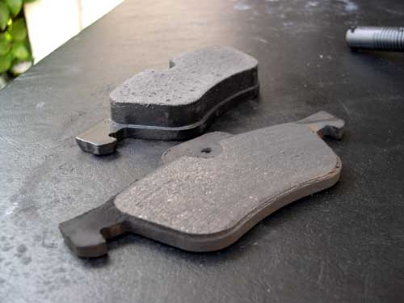
Placuta de frana uzata vs noua

Indicator schimbare placute de frana

- Discurile de frana prezinta urme de supraincalzire, fisuri vizibile cu ochiul liber, sau grosimea acestora a scazut sub limita minima declarata de producator (general 5 mm pentru discuri solide, 12 mm pentru discuri ventilate).Atentie, aceste limite sunt aproximative si doar cu caracter informativ; Pentru a determina grosimea minima corespunzatoare autovehiculului dumneavoastra este necesara verificarea in manualul de intretinere al autovehiculului sau in cartea tehnica a discurilor montante.

Buna functionare a sistemului de franare
Pentru a asigura o buna functionare a sistemului de franare implicit un nivel al sigurantei rutiere ridicat este nevoie sa se tina cont de cateva reguli de intretinere a sistemului de franare:
- Schimbati lichidul de frana la interval de maxim 2 ani de zile.Prin compozitia sa lichidul de frana este caracterizat de o proprietate numita hidrofilie, absoarbe apa din mediul inconjurator. Acest lucru duce la scaderea punctului de fierbere si implicit la scaderea compresibilitatii acestuia.Practic, in aceasta situatie la apasarea pedalei de frana aceasta ajunge la podea (lichidul compresandu-se) iar forta de apasare nu este este corespunzatoare unei franari eficiente.
Atentie !!! Lichidul de frana necesita manevrarea cu grija deoarece este foarte coroziv si poate deteriora vopseaua autovehiculului.
- La schimbarea placutelor de frana este recomandata planarea discurilor de frana.Prin acest lucru va asigurati ca oferiti placutelor o suprafata perfect plana pe care sa se aseze. Astfel uzura noilor placute se va face uniform pe toata suprafata discului crescand eficienta la franare si numarul de kilometri parcursi. Nerespectarea acestei reguli duce la o uzura neuniforma a placutei, o perioada de functionare mai scurta si scade eficienta franarii.
- La schimbarea discurilor de frana este necesara si schimbarea placutelor de frana.Prin respectarea acestei reguli va asigurati ca suprafata de contact dintre disc si placuta de frana va fi maxima, lucru ce va duce la o franare eficienta si o uzura uniforma a acestora. Daca aceasta regula nu este respectata, franarea va deveni ineficienta, iar uzura placutelor de frana si a discurilor va fi una accelerata !
- La schimbarea placutelor sau a discurilor si placutelor de frana este necesara rodarea.Chiar daca acest lucru nu este cunoscut de majoritatea conducatorilor auto, rodarea discurilor si a placutelor de frana este un lucru esential in functionarea corecta si de lunga durata a sistemului de franare. Din acest motiv este recomandat ca in primii 300 de kilometri [conducatorul sa conduca preventiv astfle incat sa fie evitata franarea brusca ] dupa schimbarea oricarui element al sistemului de franare, franarile agresive sa fie evitate pentru a lasa timp placutelor sa se aseze pe discurile de frana.De asemenea este recomandat ca dupa schimbarea placutelor sau a discurilor sa se execute 10 franari lente de la viteze incepand cu 60 km/h urcand treptat la franari de la 100 km/h. Atentie! Franarile sa se execute pana la viteza de 20 de km/h nu pana la oprirea completa a autovehicului iar dupa acest procedeu autovehiculul trebuie sa ruleze constant la viteza de 60 km timp de minim 10 minute pentru racirea corespunzatoare a franelor.
- Nu spalati masina imediat dupa o cursa lunga sau dupa o solicitare intensa a franelor. Datorita frecarilor care au loc la franarea autovehicului temperatura discurilor de frana poate creste considerabil atingand valori de 250 °C iar la contactul cu un jet de apa (cu temperatura aproximativ 20 °C) discul de frana poate suferii deformatii majore sau in unele cazuri fisurarea/distrugerea acestuia .
- Schimbarea furtunelor flexibile de frana.[ Pentru a spori siguranta] In cazul in care autovehiculul pe care il conduceti are o vechime mai mare de 5 ani de zile, este timpul sa luati in cosiderare o schimbare a furtunelor de frana. Rolul acestora este de a transmite forta exercitata de pompa de frana de la circuitul rigid de frana la etrierul de frana. Deseori acestea sunt facute dintr-un cauciuc special cu o armatura interioara de fibra textila pentru a face fata presiunilor mari din circuitul de frana. Insa odata cu trecerea timpului cauciucul imbatraneste sub actiunea factorilor corozivi ai lichidului de frana iar riscul unei fisuri / crapaturi in acestea duce la pierderea presiunii din circuitul de frana implicit la pierderea capacitatii de franare a autovehiculului.

Defectiuni comune ale sistemului de franare
- Zgomote la actionarea franelor – Cauzate in general de placute de frana ajunse intr-un stadiu ridicat de uzura sau formarea unei “glazuri” foarte tari pe suprafata de contact datorate rodarii incorecte si supraincalzirea lor in perioada imediata montarii lor – Pentru rezolvarea problemei se recomanda Inlocuirea lor cat mai curand posibil.
- Blocarea franei de mana – Simptome: incalzirea excesiva a jantelor de pe puntea spate si demararea greoaie a autovehiculului. Cauzata de folosirea franei de mana pe timpul sezonului rece (temperaturi exterioare mai joase de 0 grade celsius) pentru stationari prelungite in conditii de umiditate ridicata. Particulele de apa dintre placutele de frana si disc ingheata favorizand lipirea acestora – Prevenirea acestei situatii se poate face prin cuplarea autovehiculului in treapta intai pe loc drept lucru ce va permite nefolosirea franei de mana pentru stationarea autovehiculului, etrier defect.
- Blocarea pistonului unuia/mai multor etriere – Se manifesta prin blocarea uneia sau mai multor roti cauzand incalzirea excesiva a jantei, consum ridicat de combustibil si uzura prematura a pneurilor. Cauzat in principal de ruperea garniturii cu manseta de protectie pentru piston care a permis patrunderea impuritatilor blocandu-l. Se poate rezolva prin inlocuirea completa a etrierului sau achizitionarea unui kit de reparatie care contine toate garniturile din componenta unui etrier iar prin demontarea, curatarea si inlocuirea garniturilor acesta va revenii la functionarea normala.
- Ovalizarea discurilor de frana – Se manifesta prin vibratii in volan sau in toata caroseria autovehiculului in momentul actionarii franei – Se rezolva prin inlocuirea discurilor si placutelor de frana sau daca grosimea discului permite acest lucru prin planarea discurilor de frana cu o masina speciala.
- Etanseitate scazuta a pistonaselor de frana – Se poate observa prin patarea jantei cu lichid de frana(in cazuri mai grave pata de lichid de frana in locul unde a stat masina) sau in cazul in care nu se observa acest lucru un indicator cu semnul exclamarii { ! } urmat de 3 beep-uri sonore va avertiza ca nivelul lichidului de frana este minim – Pentru rezolvare, se va depista etrierul cu probleme de etansare, se va demonta dupa care se vor schimba toate garniturile din interiorul etrierului.Atentie!!! In cazul in care nivelul lichidului de frana scade la minim inseamna ca sistemul de franare are o problema de etansare, conduceti prudent, la viteza redusa evitand bruscarea sistemului de franare pana la cel mai apropiat service autorizat.
- Pierderea etanseitatii sistemului de vaccum – Cel mai clar simptom ca sistemul de actionare a franelor a cedat si ca o pierdere de vaccum este prezenta este intarirea exagerata a pedalei de frana. De asemenea, un alt simptom este ca la actionarea franelor, pedala este mult mai greu de apasat (comparat cu situatia normala de franare) si ca masina incetineste de asemenea foarte greu. In aceasta situatie este recomandat consultul urgent al unui mecanic specialist si diagnosticarea problemei. In unele cazuri aveti de a face doar cu o pierdere de vaccum (fisura sau crepatura in conductele de vaccum) sau in situatii mai grave, alte componente din cadrul sistemului de actionare a franei au cedat (sevo-mecanism de actionare defect, valve unisens blocate, diversi solenoizi defecti, etc).
Informativ: ABS-Anti-Lock Braking Sistem in romana sistem pentru prevenirea blocarii rotilor la franare. Un sistem auxiliar sistemului de frana care are grija ca in timpul unei franari de urgenta(forta maxima aplicata pe pedala de frana) rotile nu se vor bloca complet; astfel asigurand un coeficient maxim de frecare intre anvelopa si calea de rulare rezultand o distanta de franare redusa semnificativ precum si un control sporit asupra asupra autovehiculului in timpul franarii.
- Dupa pornirea autovehiculului martorul ABS ramane mereu aprins. Acest martor va indica faptul ca sistemul ABS nu functioneaza in parametrii optimi deci sistemul de franare are o eficienta scazuta. Se recomandata consultul unui mecanic specializat. In cele mai multe cazuri, unul din senzorii de ABS care sesizeaza blocarea unei roti pe parcursul unei franari de urgenta este defect. Insa in alte cazuri modulul raspunzator de functionarea ABS-ului este defect caz in care va necesita inlocuirea acestuia.
- Luminarea martorilor ABS combinat cu semnul exclamarii { ! } si mai multe beep-uri sonore de avertizare. La luminarea acestora cu lumina galbena sau pe fundal galben semnifica defectiuni in cadrul sistemului de franare si este recomandata diagnosticarea sistemului de franare intr-un service autorizat cat mai repede posibil. Insa, la luminarea martorilor mai sus mentionati pe cu lumina rosie sau pe fundal rosu ne este indicat faptul ca masina are o defectiune grava la sistemul de franare si este indicata transportarea acesteia pana la cel mai apropiat service pe platforma deoarece circularea in conditiile actuale ar pune in pericol viata dumneavoastra si ai celorlalti participanti la trafic.
In concluzie, sistemul de franare este un sistem de siguranta activa care il ajuta pe conducatorul auto sa previna un eventual accidet. Pentru siguranta voastra si a celor dragi voua acordati maximul de atentie ingrijirii acestuia.

